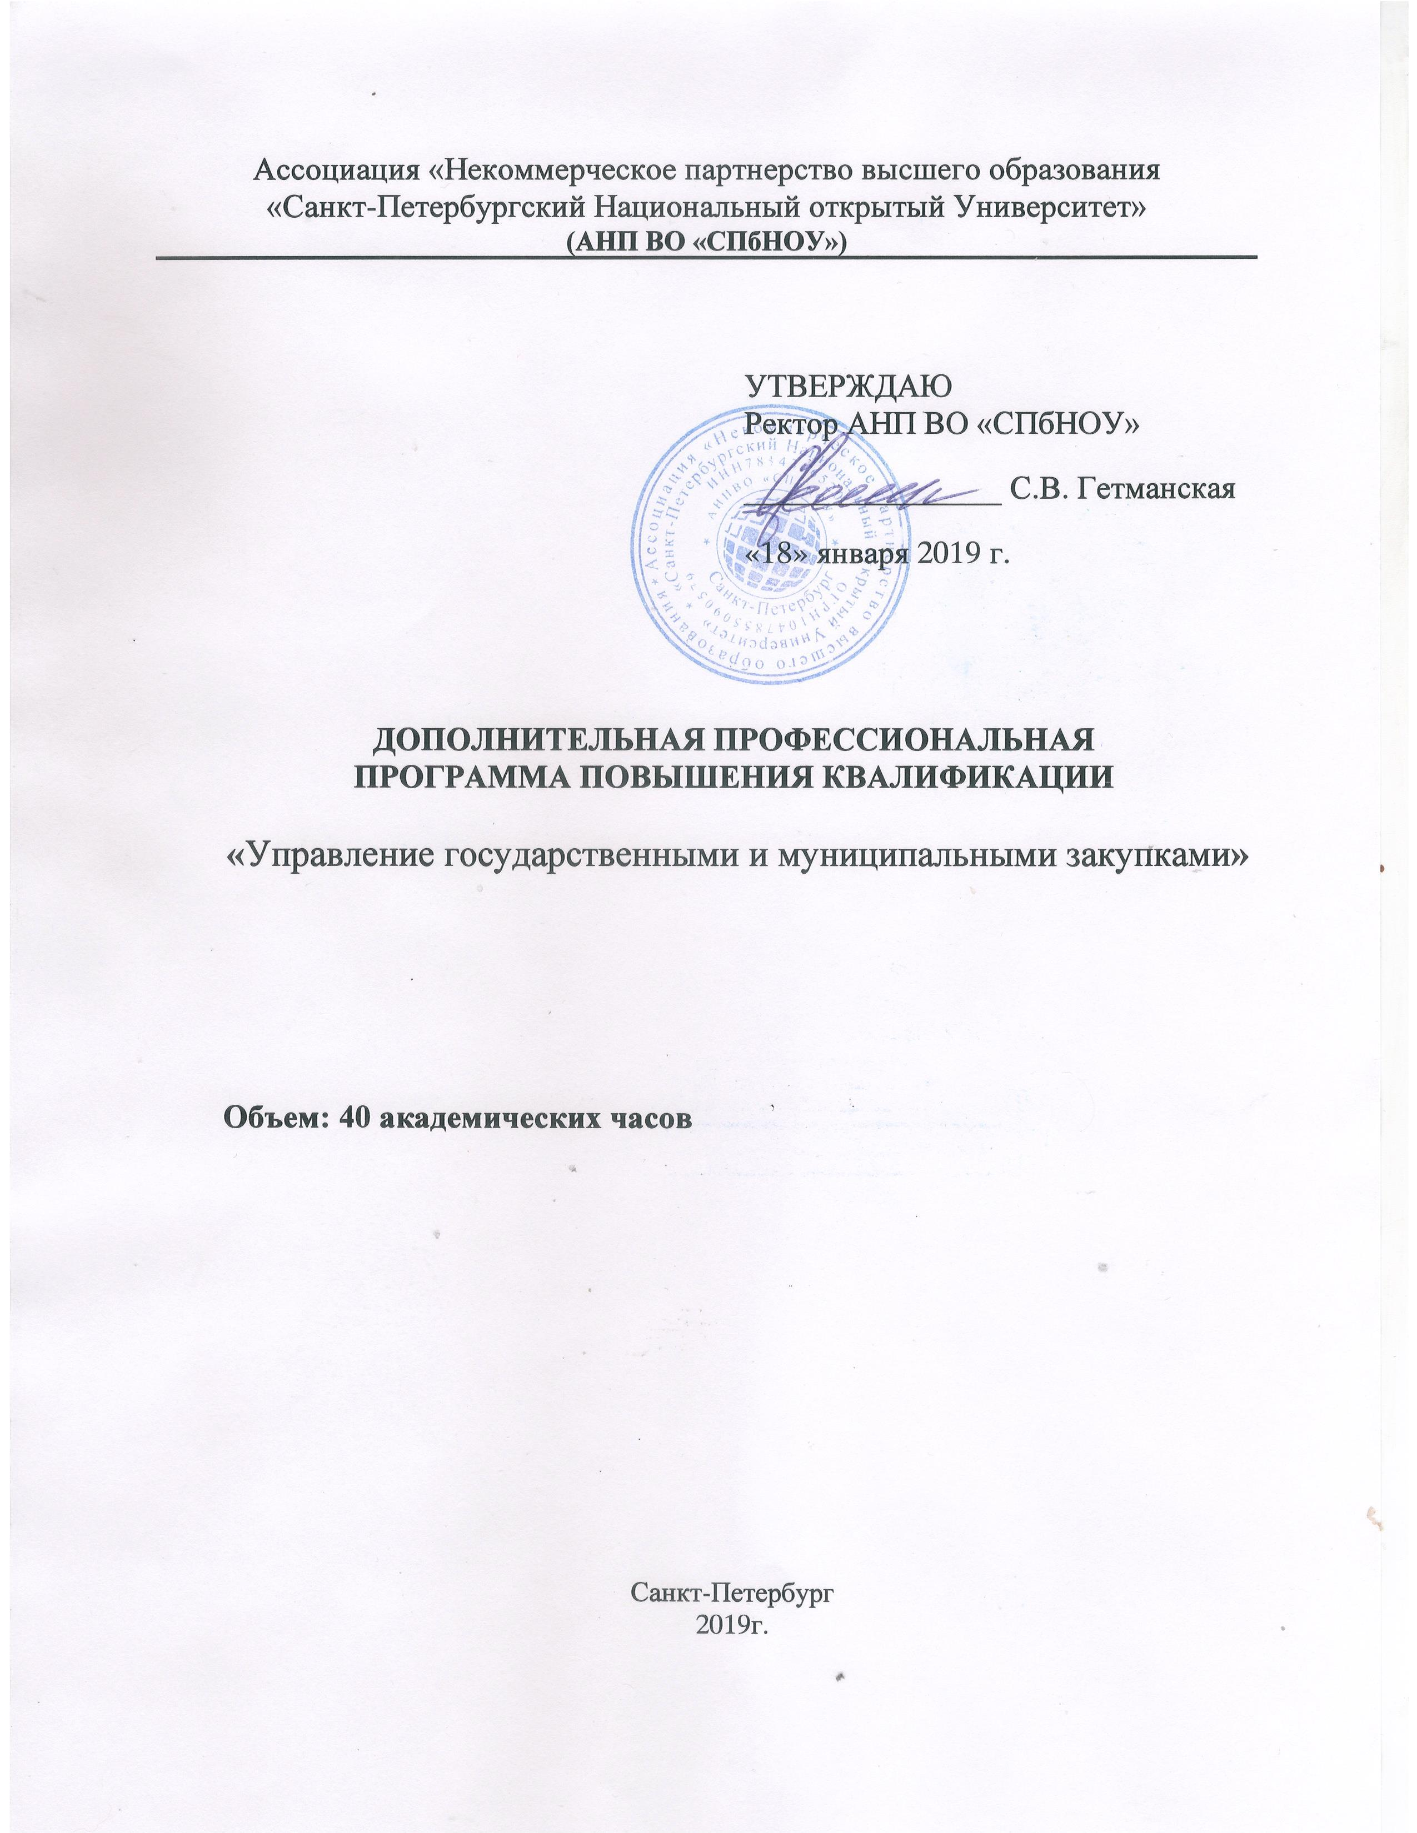

Разработчик:
Кобышева Марина Семеновна, кандидат экономических наук

Дополнительная профессиональная программа повышения квалификации предназначена для руководителей, сотрудников службы государственного заказа, бухгалтерий, технических служб бюджетных учреждений.

Обсуждена и рекомендована к утверждению
На заседании Ученого Совета
прот.№ 1 от 15 января 2019г.

Наименование программы
«Управление государственными и муниципальными закупками»

Цель и планируемые результаты освоения программы
Качественное изменение профессиональных компетенций и повышение профессионального уровня в рамках имеющейся квалификации для выполнения профессиональной деятельности в области в области государственных закупок:
-собрать и проанализировать исходные данные, необходимые для расчета экономических и социально-экономических показателей, характеризующих деятельность хозяйствующих субъектов (государственных и муниципальных заказчиков, участников размещения заказа) на рынке госзакупок;
-на основе типовых методик и действующей нормативно-правовой базы рассчитать экономические и социально-экономические показатели, характеризующие деятельность хозяйствующих субъектов на рынке госзаказа;
-осуществлять сбор, анализ и обработку данных, необходимых для решения поставленных экономических задач и анализа экономико-институциональной и правовой составляющей сферы размещения государственного и муниципального заказа;
-организовать деятельность малой группы, созданной для осуществления конкретного способа размещения заказа (конкурса, аукциона, запроса котировок) в рамках деловой игры;
-использовать нормативные правовые документы в своей деятельности и анализировать бюджетное, гражданское законодательство, законодательство в сфере размещения госзаказа, в сфере административных нарушений, сопоставлять положения отдельных норм, выявлять несоответствия и осуществлять разработку рекомендаций по его совершенствованию для повышения эффективности системы размещения государственного и муниципального заказа;
-аргументировано и мотивированно обосновать принятие управленческих решений по выбору наилучшего предложения при различных способах размещения бюджетного заказа

В результате освоения программы слушатель должен приобрести следующие знания и умения, необходимые для качественного изменения компетенций:
Слушатель должен знать:
- правовые основы и современное состояние рынка государственных закупок;
- методологические и практические принципы функционирования рынка государственных закупок;
- основные отличия рынка государственных закупок в различных субъектах Российской Федерации;
- современные тенденции и перспективы развития рынка государственного заказа.
Слушатель должен уметь:
- определять тип построения системы государственного заказа: централизованная, децентрализованная, смешанная;
- анализировать разнородную информацию о состоянии региональных рынков государственных закупок с целью выявления единой системы;
- определять сущность и формулировать принципы прокьюремента с использованием законодательства в сфере размещения государственных закупок;

Выпускник должен обладать профессиональными компетенциями, соответствующими виду(ам) деятельности:
Код | Наименование видов деятельности и профессиональных компетенций
ВД 1
ПК 1.1. | Компетенция использования знаний современных достижений науки и образования при решении образовательных и профессиональных задач, относящихся к проблематике учебной дисциплины;
ПК 1.2. | Компетенция ответственности; готовность к принятию ответственности за свои решения, умение оценивать последствия решений.
ПК n | Уметь вырабатывать решения, учитывающие правовую и нормативную базу
ВД 2
ПК 2.1. | Планировать и организовывать закупки различных объектов, владеть принципами и современными методами проведения процедур выбора поставщика и исполнения контракта
ПК 2.2. | Уметь систематизировать и обобщать информацию, готовить предложения по совершенствованию расходования средств бюджета

Выпускник должен обладать общепрофессиональными компетенциями (ОПК) и (или) общими (общекультурными) компетенциями (ОК) или универсальными компетенциям (УК)

Наименование общепрофессиональных компетенций и(или) общих (общекультурных) компетенций или универсальных компетенций
- Получение информации о складывающейся практике применения международного законодательства и развитии российского аналогичного законодательства.
- участники смогут провести самостоятельный анализ практики проведения закупок различных объектов, запланировать закупку и определить основные необходимые шаги для её проведения в соответствии с требованиями законодательства.
- Освоение принципов документирования закупок.
- Правильное формирование и оценка ожидания пользователей от проведения закупки.

В результате освоения программы у слушателей должен сформироваться следующий комплекс знаний, умений и навыков
Уровень квалификации | Показатели уровня квалификации:
Специалист в сфере закупок | Полномочия и ответственность | Характер умений | Характер знаний
Специалист в сфере закупок | Планирование и осуществление закупок | Составление документации по планированию и осуществлению закупок | Документации и нормативов по планированию и проведению закупок
Эксперт в сфере закупок | руководство отделом закупок | Определение основных параметров бюджетного года. Разработка внутренних нормативов | Документации и нормативов по нормированию, планированию и проведению закупок

